Cuadro comparativo

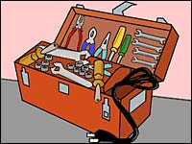

 | Mi escuela | Escuela argentina | Escuela española
Edificio
Asignaturas
Niveles
Horarios

Biblioteca
Calendario escolar

Otros

